**Análisis de patrones con EmguCV**

Objetivo:Familiarizar al alumno con la utilización de EmguCV para el análisis de patrones de un set de imágenes y por webcam.

Creación de aplicación EmguCV

Para crear un proyecto de procesamiento digital de imágenes utilizando EmguCV, se seguirán los siguientes pasos.

Crear el Proyecto

Cree un nuevo proyecto tipo Aplicación de Windows Forms siguiendo los pasos de las figuras 1, 2 y 3.

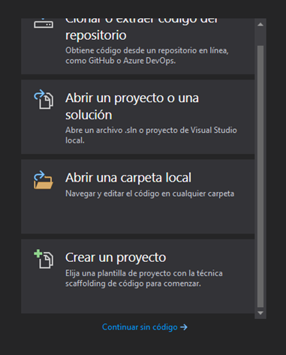  
Figura 1

Figura 2

Figura 3

Agregar las referencias

Utilizaremos la versión EMGUCV 2.4.10, encontrada en la carpeta del practico o se puede descargar mediante el siguiente link:

<https://sourceforge.net/projects/emgucv/files/emgucv/2.4.10/>

* libemgucv-windows-universal-cuda-2.4.10.1940-selfextract-zip.exe

Luego de instalar la versión, nos dirigimos a nuestro entorno de desarrollo y en el costado derecho hacemos click derecho en *Referencias* -> *Agregar referencias* (ver figura 4).

Figura 4

Presione el botón *Examinar*, se deben agregar las referencias a los siguientes archivos ubicados dentro de la carpeta *bin* en la carpeta de instalación de EMGUCV (ver figura 5 y 6).

Emgu.CV.DebuggerVisualizers.VS2010.dll

Emgu.CV.DebuggerVisualizers.VS2012.dll

Emgu.CV.dll

Emgu.CV.GPU.dll

Emgu.CV.ML.dll

Emgu.CV.OCR.dll

Emgu.CV.Stitching.dll

Emgu.CV.UI.dll

Emgu.CV.VideoStab.dll

Emgu.Util.dll

Desplegada la ventana, debe seleccionar la carpeta *bin* contenida en el directorio de EmguCV.

Figura 5

Figura 6

Debería visualizar los resultados en la sección de *Referencias* en el costado izquierdo (ver figura 7).

Figura 7

Luego es necesario agregar algunas referencias externas al proyecto. Seleccione las opciones *Agregar -> Elemento existente* haciendo click derecho sobre el nombre de la solución en el costado derecho del IDE (ver figura 8).

Dependiendo de si su sistema es de 64 o 32 bits, deberá seleccionar todo el contenido de una de estas carpetas. En el explorador debe seleccionar la opción “Todos los Archivos (*.*)”, seleccione todo el contenido de la carpeta x64 si su sistema es de 64 bits, o de la carpeta x86 si es de 32 bits, y luego presione Agregar.

Figura 8

Nota: Recordar que las carpetas se encuentran alojadas en el directorio *bin* de EMGUCV. Finalmente, seleccionar las referencias agregadas. Selecciónelas una a una y configure las propiedades de (Copy To output directory) (Copiar siempre).

La ubicación de la carpeta debería ser la siguiente:

Sistema de 64 bits: **C:\~\Emgu\libemgucv-windows-universal-cuda-2.4.10.1940-selfextract-zip\bin\x64**

Sistema de 32 bits: **C:\~\Emgu\libemgucv-windows-universal-cuda-2.4.10.1940-selfextract-zip\bin\x86**

Método alternativo: Si obtiene un error relacionado con la falta de un archivo necesario para la ejecución del programa, copie directamente el contenido de la carpeta “*bin->X86”* o “*bin->X64*” y péguelo en la carpeta “*bin->Debug*” de nuestro proyecto.

Como resultado debería observar la lista de referencias en el menú *Referencias* del costado derecho del IDE, tal como se observa en la figura 9.

Figura 9

Agregando herramientas

Ahora nos falta agregar herramientas que vienen en EMGUCV para nuestro proyecto. Ingresamos al cuadro de herramientas en la parte izquierda del entorno de desarrollo o mediante comando CTRL + ALT + X. Como se observa en la figura 10 debe seleccionar *Agregar pestaña*.

Figura 10

Le daremos el nombre de “Emgucv 2.4.10” para identificar nuestra pestaña. Luego con click derecho en la pestaña seleccionamos *Elegir elementos* (ver figura 11).

Figura 11

Elegimos la opción *Examinar* (figura 12) y nos dirigimos a la carpeta donde instalamos EMGUCV en la carpeta *bin* (figura 13).

Figura 12

Figura 13

Elegimos el archivo *Emgu.CV.UI.dll* y presionamos *Abrir*. Como resultado debería observar lo mismo de la figura 14.

Figura 14

Agregar directivas

Finalmente, haciendo click sobre el *Form* principal, se abrirá una sección de código en la que deberá agregar las siguientes directivas (figura 15).

Figura 15

Seleccionador de Imágenes

Añadir controles gráficos *ImageBox, Buttons, Label y OpenFileDialog* al Form principal. La figura 16 muestra los elementos agregados al *Form*.

Figura 16

|  |  |  |  |  |  |  |
| --- | --- | --- | --- | --- | --- | --- |
| **Propiedad** | **Label** | **Button** | **Button** | **Button** | **ImageBox** | **OpenFileDialog** |
| **Name** | label1 | button_Archivo | button_Camara | button_captura_webcam | imageBoxEntrada1 | openFileDialog1 |
| **Text** | Cargar imagen desde | Archivo | Cámara | Iniciar Cámara | - | - |
| **SizeMode** | - | - | - | - | StretchImage | - |
| **Visible** |  |  |  | False |  |  |

Luego hacer doble click en el botón “Archivo”, para poder programar su función con el siguiente código:

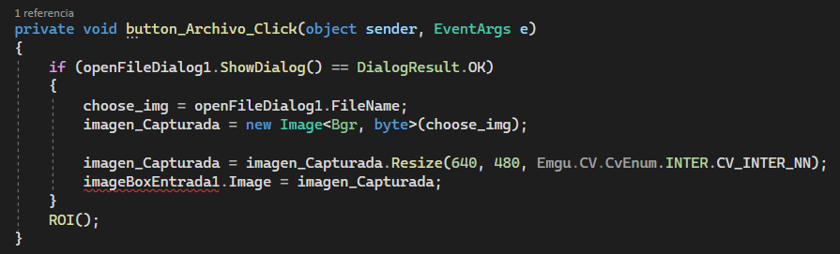

Figura 18

Esto permitirá guardar la dirección del archivo imagen en la variable “choose_img”.

Nota: Las variables serán declaradas posteriormente para realizar la declaración en un solo paso.

Después hacer doble click en el botón “Cámara” para poder programar su función con el siguiente código:

Figura 19

Luego hacer doble click en el botón “Iniciar Cámara” para poder programar su función con el siguiente código:

Figura 20

Aplicar ROI (región de interés) a la imagen

Si se desea procesar una región específica de la imagen, se debe utilizar esta herramienta antes del procesamiento. Para esto se utilizan controles *trackBar* (figura 21) los cuales delimitarán el área de interés. Además, se incluye un *ImageBox*, un *Button* y un *SaveFileDialog* (para guardar el área seleccionada).

Figura 21

Agregados los controles, edite algunos atributos de los objetos gráficos:

|  |  |  |  |  |  |  |  |
| --- | --- | --- | --- | --- | --- | --- | --- |
| **Propiedad** | **trackBar (izquierdo)** | **trackBar (derecho)** | **trackBar**  **(Superior)** | **trackBar (Inferior)** | **ImageBox** | **Button** | **SaveFileDialog** |
| **Name** | trackBarROI_Y | trackBarROI_H | trackBarROI_X | trackBarROI_W | imageBoxROI | Guardar_I_ROI | - |
| **AutoSize** | False | False | False | False |  |  | - |
| **Maximum** | 480 | 0 | 0 | 640 |  |  | - |
| **Value** | 480 | 0 | 0 | 640 |  |  | - |
| **Orientation** | Vertical | Vertical | Horizontal | Horizontal |  |  | - |
| **SizeMode** | - | - | - | - | StretchImage |  | - |
| **Text** | - | - | - | - | - | Guardar | - |

Luego haga doble click en el *trackBar* izquierdo, *trackBar* derecho, *trackBar* superior y *trackBar* inferior para poder programar su función con el siguiente código:

Figura 22

Luego hacer doble click en el botón *Guardar*, para poder programar su función con el siguiente código:

Figura 23

Nota: ROI() es la llamada a la función para elegir el área de interés. Esta será definida más adelante.

Búsqueda de formas

Antes de hacer un análisis de patrones, se debe realizar una búsqueda de formas (figuras) las cuales posteriormente serán comparadas con el patrón en cuestión. Para esto se utilizan controles *trackBar* los cuales determinan el umbral superior e inferior para cada capa de color (Rojo, Verde y Azul). Además, se incluye un *ImageBox*, un *Button*, tres *label* y un *RichTextBox* (Figura 24).

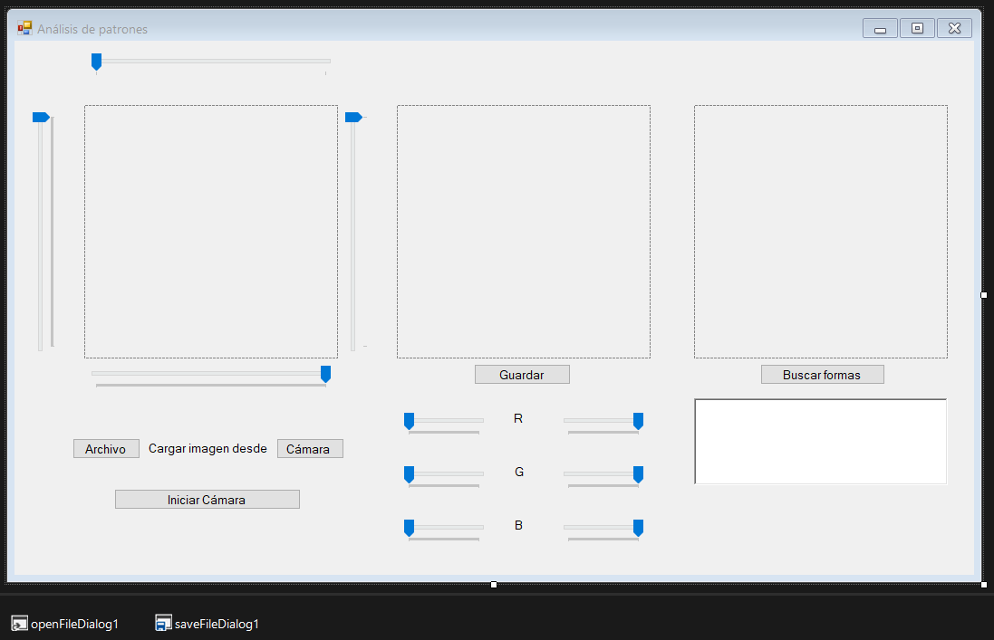  
Figura 24

Agregados los controles, edite algunos atributos de los objetos gráficos:

|  |  |  |  |  |  |  |  |  |  |  |  |  |
| --- | --- | --- | --- | --- | --- | --- | --- | --- | --- | --- | --- | --- |
| **Propied ad** | **trackBa r** | **trackBa r** | **trackBa r** | **trackBa r** | **trackBa r** | **trackBa r** | **ImageB ox** | **Button** | **Label** | **Label** | **Label** | **RichTex tBox** |
| **Name** | r_min | r_max | g_min | g_max | b_min | b_max | imageBox_Filtro | button_Busqueda_F_Click | label_r | label_g | label_b | richText Box_An alisis_M |
| **AutoSiz e** | True | True | True | True | True | True |  |  | - |  |  |  |
| **Maximu m** | 255 | 255 | 255 | 255 | 255 | 255 |  |  | - |  |  |  |
| **Value** | 0 | 255 | 0 | 255 | 0 | 255 |  |  | - |  |  |  |
| **Orientat ion** | Horizont al | Horizont al | Horizont al | Horizont al | Horizont al | Horizont al |  |  | - |  |  |  |
| **SizeMod e** | - | - |  |  |  |  | StretchI mage |  | - |  |  |  |
| **Text** | - | - |  |  |  |  | - | Buscar formas | R | G | B |  |

Luego hacer doble click en los *trackBar* y agregue el siguiente código de las figuras 25, 26 y 27:

Figura 25

Figura 26

Figura 27

Después haga doble click en el botón “Buscar Formas”, agregue el siguiente código de la figura 28:

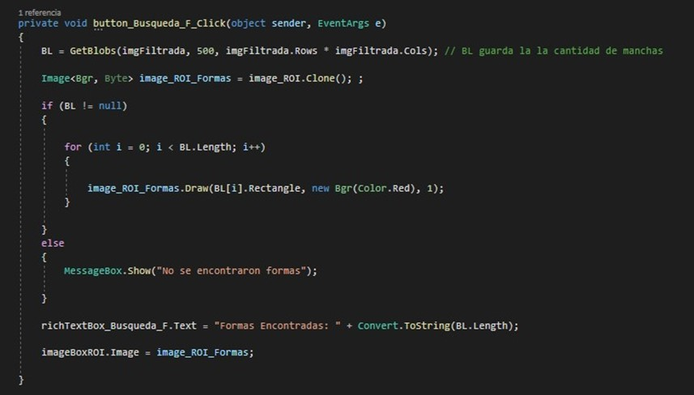  
Figura 28

Análisis de patrones

Para esto se utilizan controles ImageBox, un Button, dos TextBox, dos label y un RichTextBox (ver figura 29).

Figura 29

Agregados los controles, edite algunos atributos de los objetos gráficos:

|  |  |  |  |  |  |  |  |
| --- | --- | --- | --- | --- | --- | --- | --- |
| **Propiedad** | **ImageBox** | **Button** | **Label** | **Label** | **TextBox** | **TextBox** | **RichTextBox** |
| **Name** | imageBox_patron | button_Analisis_P | label_t | label_d_r | porcentaje_coin | Delta_Rot | richTextBox_Analisis_P |
| **AutoSize** |  |  | - |  |  |  |  |
| **Maximum** |  |  | - |  |  |  |  |
| **Value** |  |  | - |  |  |  |  |
| **Orientation** |  |  | - |  |  |  |  |
| **SizeMode** | StretchImage |  | - |  |  |  |  |
| **Text** | - | Analizar patrón | Tolerancia (%) | Delta_Rot(°) | 70 | 10 |  |

Luego haga doble click en el botón “Analizar patrón” y agregue el código de las figuras 30, 31 y 32 (todas las imágenes pertenecen al mismo código).

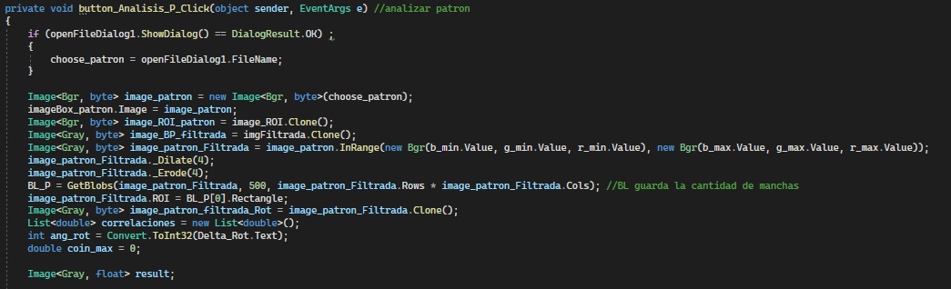  
Figura 30

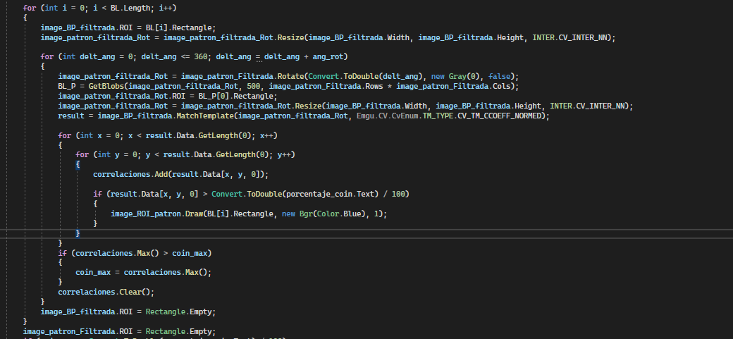  
Figura 31

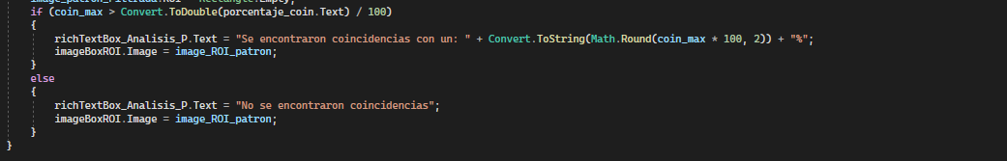  
Figura 32

Crear funciones necesarias

Cree la función “ROI”, de acuerdo con la figura 33.

Figura 33

Crear función “ProcesarFrame”, de acuerdo con la figura 34.

Figura 34

Crear función “GetBlobs”, de acuerdo con las figuras

Figura 35

Figura 36

Figura 37

Crear variables y estructuras globales

La creación de variables y estructuras globales deben ser declaradas dentro de la clase Form1 (*public partial class Form1: Form*), tal como se indica en las figuras 38 y 39.

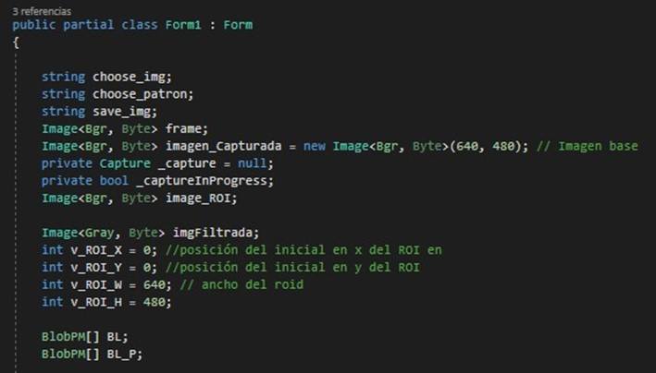  
Figura 38

Figura 39

Comunicación entre subprocesos

Debido a que la función “ProcesarFrame” trabaja en un proceso distinto, se debe quitar la alerta de comunicación entre procesos. Esto se hace escribiendo la siguiente línea de código (figura 40) en la función principal “Form1()”.

Figura 40

Antes de Ejecutar

Debemos configurar la opción de depuración para nuestra versión de Emgucv. Haga click derecho en nuestro proyecto y elija la opción *Propiedades* (ver figura 41).

Figura 41

Luego en *Compilación* -> *Plataforma de destino* (figura 42) cambiamos “Any CPU” por “x64”, guardamos y ejecutamos.

Figura 42

Ejecutar la aplicación

Ahora es posible ejecutar la aplicación. Seleccione una imagen en formato JPG. Un ejemplo del funcionamiento se muestra en la figura 43.

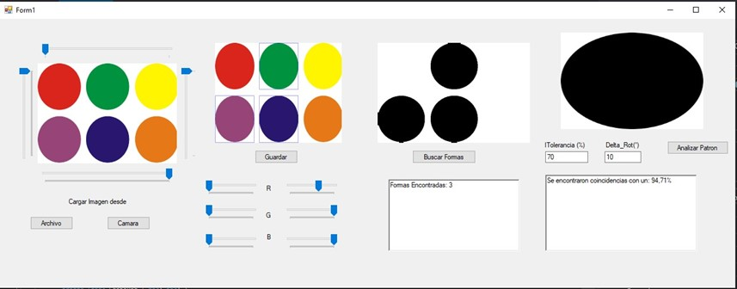  
Figura 43